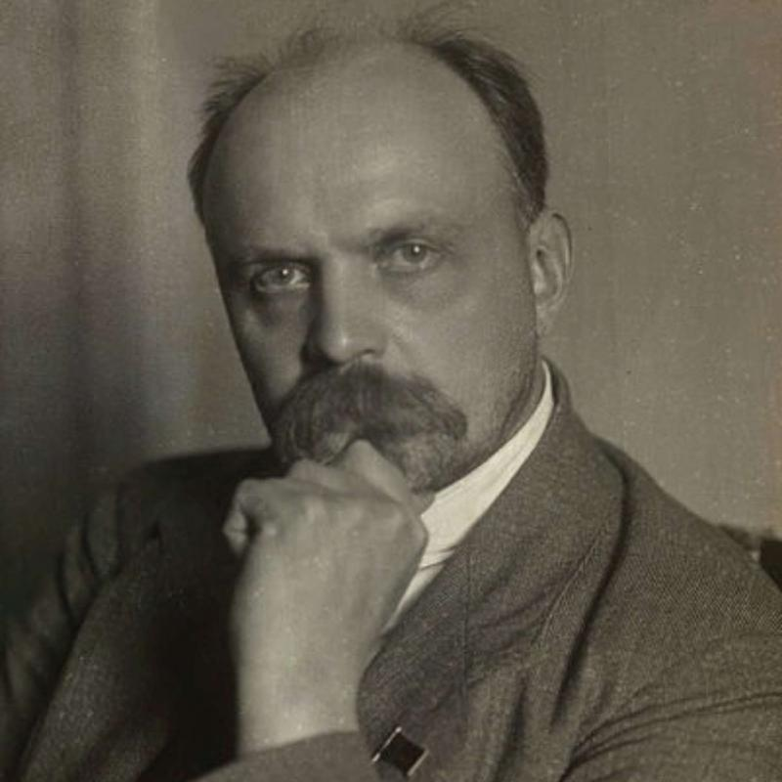**Дмитрий Иванович Курский** (1874–1932). Окончил Московский университет, первый советский генеральный прокурор (1922–1928), с 1918 по 1928 народный комиссар юстиции РСФСР, прокурор РСФСР. Принимал участие в разработке законопроектов. Являлся автором научных работ, в которых теоретически обосновывал и развивал концепцию марксизма и ленинизма.